**PISA (Matemática)**

A avaliação do PISA mede a eficácia com que os países preparam os alunos para utilizar a matemática em todos os aspetos das suas vidas pessoais, cívicas e profissionais, como parte de uma cidadania do século XXI participativa, empenhada e reflexiva.

Os fundamentos teóricos da avaliação da matemática do PISA são definidos com base no conceito fundamental de letramento matemático, relacionando o raciocínio matemático e três processos do ciclo de resolução de problemas (modelagem matemática).

* **Letramento Matemático:** é a capacidade de um indivíduo raciocinar matematicamente e de formular, aplicar e interpretar a matemática para resolver problemas numa variedade de contextos do mundo real;
* **Raciocínio Matemático:** capacidade de raciocinar logicamente e apresentar argumentos de modo honesto, que podem chegar a resultados verdadeiros numa ampla variedade de contextos da vida real.
* **Formular:** refere-se à capacidade dos indivíduos para reconhecer e identificar oportunidades de usar a matemática e, em seguida, de fornecer uma estrutura matemática contextualizada para um problema apresentado;
* **Aplicar:** refere-se à capacidade dos indivíduos de aplicar conceitos, factos, procedimentos e raciocínio matemático para resolver problemas formulados matematicamente para obter conclusões matemáticas;
* **Interpretar e Avaliar:** centra-se na capacidade dos indivíduos de refletir sobre soluções matemáticas, resultados ou conclusões e interpretá-los no contexto do problema da vida real que iniciou o processo.

A tabela abaixo traz uma descrição dos conteúdos matemáticos organizados em quatro categorias: Números, Espaço e Forma, Álgebra e Probabilidade e Estatística.

Tabela 1: Descrição das categorias de conteúdos matemáticos - PISA

|  |  |
| --- | --- |
| **Conteúdo Matemático** | **Descrição** |
| Números | A noção de número pode ser o aspeto matemático mais difundido e essencial para o envolvimento e intervenção no nosso mundo. Inclui a quantificação de características de objetos, relações, situações e entidades reais; integra também, a compreensão das várias representações dessas quantificações; e a avaliação de interpretações e argumentos com base na quantidade. Fazer a quantificação de elementos do mundo real pressupõe a compreensão do que são medidas, contagens, grandezas, unidades, indicadores, tamanho relativo e tendências e padrões numéricos. |
| Espaço e forma | O espaço e a forma abrangem uma ampla gama de fenómenos muito frequentes no mundo visual e físico: padrões, propriedades de objetos, posições e orientações, representações de objetos, decodificação e codificação de informação visual e navegação e interação dinâmica tanto com formas reais, como bem como com as suas representações. A geometria serve de fundamentação para o Espaço e forma, mas a categoria estende-se para além do conteúdo, do significado e do método da geometria tradicional, baseando-se em elementos de outras áreas da matemática, como a visualização espacial, a medida e a álgebra. |
| Álgebra | O mundo natural e o projetado exibem uma infinidade de relações temporárias e permanentes entre objetos e circunstâncias, em que as mudanças ocorrem nos sistemas de objetos inter-relacionados ou nas circunstâncias em que os elementos se influenciam mutuamente. Em muitos casos, essas mudanças ocorrem ao longo do tempo. Noutros casos, as variações num objeto ou de uma quantidade estão relacionadas com variações noutro objeto ou de outra quantidade. Algumas dessas situações envolvem mudanças discretas; outras envolvem mudanças contínuas. Algumas relações são de natureza permanente ou invariável. Saber mais sobre variações e relações envolve compreender os tipos fundamentais de variações e reconhecer quando elas ocorrem, de modo a usar modelos matemáticos adequados para descrever e prever mudanças. Matematicamente, isso significa modelar a variação e as relações utilizando funções e equações apropriadas, significa também criar, interpretar e traduzir entre representações simbólicas e gráficas as relações. |
| Probabilidade e Estatística | Na ciência, na tecnologia e na vida quotidiana, a probabilidade é um dado adquirido. A incerteza é, portanto, um fenómeno central na análise matemática de muitos problemas, e a teoria da probabilidade e a estatística, bem como as técnicas de representação e descrição dos dados, foram estabelecidas para lidar com isso. A categoria de conteúdo Probabilidade e Estatística inclui o reconhecimento do efeito da variação nos processos, conhecer a quantificação dessa variação, reconhecer a incerteza e o erro na medição e o conhecimento do acaso. Também inclui elaborar, interpretar e avaliar conclusões tiradas em situações em que a incerteza é central. A quantificação é o método elementar para descrever e medir um vasto conjunto de características do mundo real. |

Fonte: OCDE – 2022.

**Sugestão de questões aos moldes das últimas avaliações do PISA**

**1**. A tabela seguinte apresenta a população (em milhões) e o número de utilizadores de telemóvel (em milhões) de um conjunto de países da Ásia.

Os dados estão ordenados por ordem alfabética do nome do país.

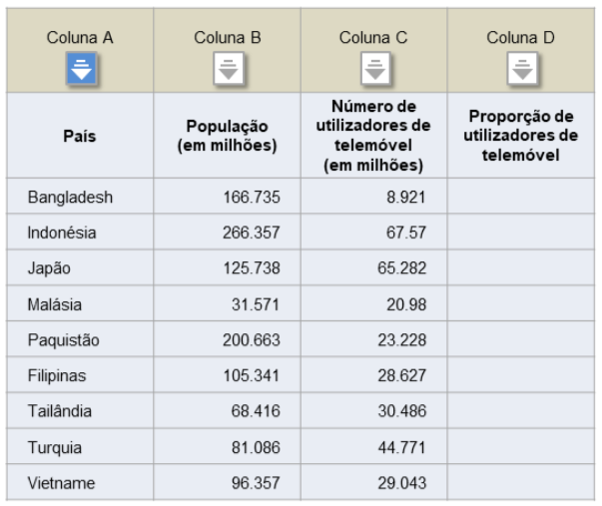

**Qual é a operação entre as colunas B e C que permite determinar corretamente os valores da coluna D?**

1. Dividir o valor da coluna B pelo valor da coluna C.
2. Dividir a soma dos valores das colunas B e C pelo valor da coluna C.
3. Dividir o valor da coluna C pelo valor da coluna B.
4. Dividir o valor da coluna B pela soma dos valores das colunas B e C.

**2.** Os dados relativos à proporção de utilizadores de telemóvel (expressos em porcentagem) foi acrescentada à tabela, na coluna D.  
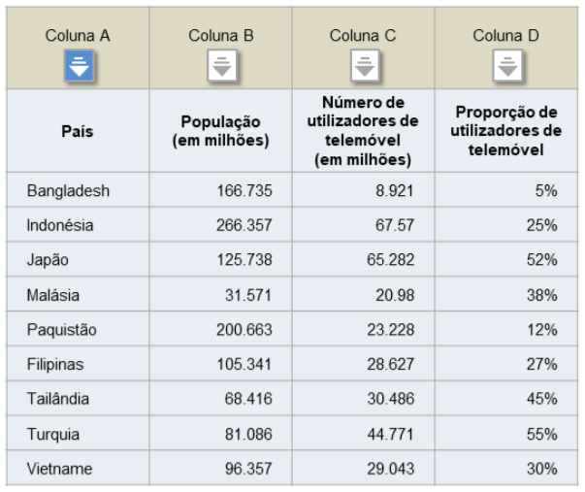

**Classifique em Verdadeiro ou Falso:**

1. O país com maior população também é o que tem o maior número de utilizadores de telemóvel.
2. O país com menor número de utilizadores de telemóvel também é o que tem menor população.
3. O país com a maior proporção de utilizadores de telemóvel é o que tem a menor população.

**3.** Os gráficos apresentam a proporção de usuários de smartphones por país em função da **População (em milhões)** e em função da **Remuneração mínima por hora (em Zeds)** de cada país.

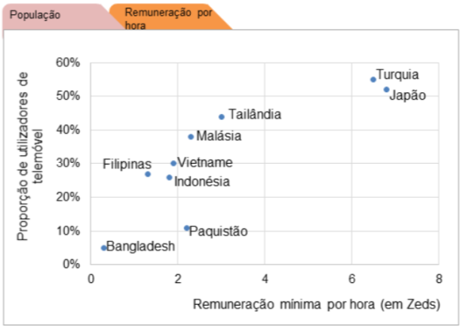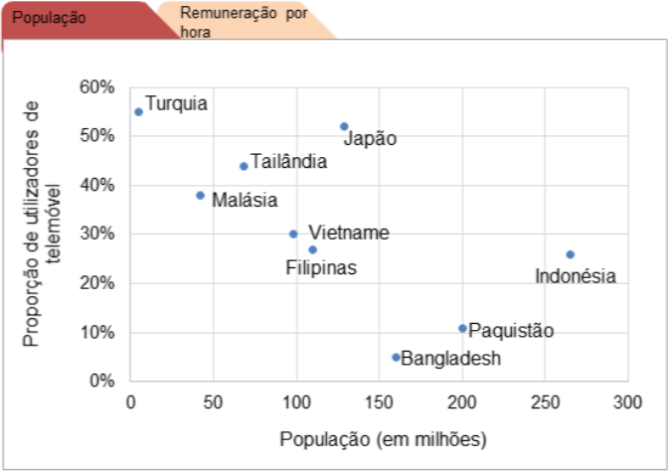

**Para qual das variáveis (População ou Remuneração mínima por hora) a proporção de usuários de smartphones aumenta à medida que o valor da variável aumenta?**

|  |  |
| --- | --- |
| a) População | b) Remuneração mínima por hora |

**4**. Para apresentar uma multiplicação de vários fatores iguais, podemos utilizar a notação das potências para simplificar.

*Por exemplo:*

$8 . 8 . 8 . 8=8^{4}$*(Multiplicação de quatro fatores iguais a 8)*

*e*

$7 . 7 . 7 . 7 . 7 . 7=7^{6}$*(Multiplicação de seis fatores iguais a 7)*

**O número $8^{16}$ é 8 vezes maior do que o número $8^{15}$.**

1. Verdadeiro b) Falso

**O número $8^{16}$ é 8 vezes maior do que o número $8^{15}$.**

1. Verdadeiro b) Falso

**5.** Em geral, as afirmações que as pessoas fazem podem ser agrupadas em três categorias diferentes:

*Afirmações que são SEMPRE verdadeiras*

*Afirmações que são ALGUMAS VEZES verdadeiras; e*

*Afirmações que NUNCA são verdadeiras.*

A afirmação: “Um número divisível por 4 também é divisível por 2” é SEMPRE verdadeira porque 2 é fator de 4

A afirmação: “Um número divisível por 9 também é divisível por 6” é ALGUMAS VEZES verdadeira. Por exemplo, 36 é divisível por 9 e por 6, no entanto, 27 é divisível por 9, mas não é divisível por 6.

A afirmação “A soma de dois números ímpares é um número ímpar” NUNCA é verdadeira porque a soma de dois números ímpares é sempre par.

**Para cada afirmação, assinale se ela é sempre verdadeira, algumas vezes verdadeira ou nunca verdadeira.**

|  |  |  |  |
| --- | --- | --- | --- |
| **Afirmação** | **Sempre Verdadeira** | **Algumas vezes verdadeira** | **Nunca Verdadeira** |
| Uma moça com 14 anos teve metade da sua altura atual pelo menos uma vez na sua vida. | ( ) | ( ) | ( ) |
| Uma moça com 14 anos é mais alta que uma moça com 12 anos. | ( ) | ( ) | ( ) |

**6.** Para cada afirmação, assinala se ela é sempre verdadeira, algumas vezes verdadeira ou nunca verdadeira.

|  |  |  |  |  |
| --- | --- | --- | --- | --- |
| **Afirmação** | | **Sempre Verdadeira** | **Algumas vezes verdadeira** | **Nunca Verdadeira** |
| Quando um número inteiro é multiplicado por si próprio, o resultado é um número par. | | ( ) | ( ) | ( ) |
| O dobro de um número inteiro é um número par. | | ( ) | ( ) | ( ) |
| Metade de um número ímpar é um número inteiro | | ( ) | ( ) | ( ) |
|  | | ( ) | ( ) | ( ) |
|  | O perímetro da figura A é maior que o da figura B | ( ) | ( ) | ( ) |
| Se uma moeda for laçada 50 vezes, a face com a cara vai ficar voltada para cima 25 vezes | | ( ) | ( ) | ( ) |

**Referências:**

BRASIL. Instituto Nacional de Estudos e Pesquisas Educacionais Anísio Teixeira (Inep) - Programa Internacional de Avaliação de Estudantes (Pisa). Disponível em: <<https://www.gov.br/inep/pt-br/areas-de-atuacao/avaliacao-e-exames-educacionais/pisa>>. Acesso em: 18 Fev. 2025.

PISA 2022 Quadro Conceptual de Matemática. Disponível em: <<https://pisa2022-maths.oecd.org/pt/index.html#Interpret>>. Acesso em: 20 Fev. 2025.

OECD (2023), PISA 2022 Assessment and Analytical Framework, PISA, OECD Publishing, Paris. Disponível em: <<https://doi.org/10.1787/dfe0bf9c-en>>. Acesso em: 19 Fev. 2025.